1、地址：福建省福州市闽侯县福州市高新技术区海西园，园区内红色建筑即为中科院海西研究院，高新技术园区海西园靠近大学城福建师范大学、福州汽车客运西站。

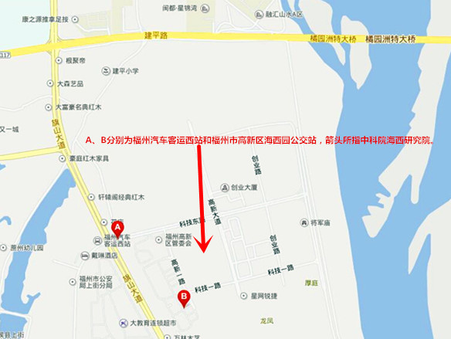

2、乘车方式：172路、173路到终点站：福州市高新区海西园公交站（图中红色B点），红色建筑即为中科院海西研究院。302支、318路、123路、43路在大学城客运西站下车（图中红色A点），红绿灯过对面马路后，从大门进入福州市高新技术区海西园，红色建筑即为中科院海西研究院。

